DARBŲ SĄRAŠAS APIE ATLIKTAS ARBA ATLIEKAMAS SUTARTIS*
Rangovo pavadinimas | UAB “Gilesta”
Sutarties objektas, trumpas aprašymas (nurodant panašius atliktus darbus) | Gamybos paskirties pastato su administracinėmis patalpomis Pažalvaičių g.1, Panevėžyje statybos darbai. Daugiau informacijos užsakovo atsiliepime.
Statinio kategorija, statinio grupė, statybos rūšis | Ypatingas;  Negyvenamieji pastatai;  Gamybinės ir administracinės paskirties pastatai  Statybos rūšis: nauja statyba
Savo jėgomis atliktų panašių darbų  (statinių kategorija - ypatingieji statiniai;  statinių grupė - negyvenamieji ir (ar) gyvenamieji pastatai;  statybos rūšys: naujo statinio statyba / statinio rekonstravimas / kapitalinis statinio remontas), vertė EUR be PVM | Sutarties vertė: 9.3 80.000,00 Eur be PVM;  Savo jėgomis atlikta: 8.450.912,04 Eur be PVM.
Sutarties sudarymo data | 2021-04-02
Sutarties įvykdymo data (jei įvykdyta) arba galiojimo data (jei sutartis dar neįvykdyta) | 2022-03-14
Užsakovo pavadinimas | UAB “AQ Wiring Systems”
Užsakovo adresas, telefono numeris, atstovo vardas, pavardė
*Kiekvienai sutarčiai pildoma atskira lentelė.
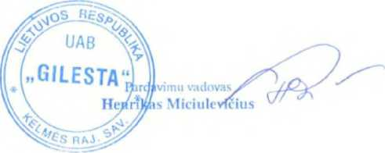
gilesta.lt Įm. k. 162559093
Laisvės pr. 78B, LT-05263 Vilnius
+370 616 03099
info@gilesta.lt

